протокол № 08/15

рассмотрения и оценки заявок на участие в запросе котировок
г. Рубцовск 20 февраля 2015 года
1. Муниципальный заказчик:
Полное наименование: Администрация города Рубцовска Алтайского края
(для комитета Администрации города Рубцовска по управлению имуществом)
Почтовый адрес: 658200, Алтайский край, г. Рубцовск, пр. Ленина, 130
Адрес электронной почты: zakaz@rubadm.ru
Контактный телефон: 8 (38557) 4-12-85

2. Извещение о проведении запроса котировок было размещено на официальном сайте www.zakupki.gov.ru (извещение № 0117300085515000035 от 13.02.2015).

3. Существенными условиями муниципального контракта, который будет заключен с победителем в проведении запроса котировок, являются следующие:

3.1. Наименование, характеристики и объем оказываемых услуг:
проведение технической инвентаризации и кадастровых работ на объект муниципальной собственности муниципального образования город Рубцовск Алтайского края, согласно описанию объекта закупки.

3.2. Место оказания услуг: офис Исполнителя с обязательным выездом на месторасположение объекта недвижимости в город Рубцовск Алтайского края.

3.3. Сроки оказания услуг: в течение 15 (пятнадцати) календарных дней с даты заключения муниципального контракта.

3.4. Начальная (максимальная) цена контракта: 31 136 (тридцать одна тысяча сто тридцать шесть рублей) 78 коп.

4. Состав комиссии по определению поставщика (подрядчика, исполнителя) при осуществлении закупок товаров, работ, услуг путем запроса котировок по направлению «Управление муниципальным имуществом» определен постановлением Администрации города Рубцовска Алтайского края от 28.05.2014 №2265 «Об организации работы по определению поставщика (подрядчика, исполнителя) при осуществлении закупок товаров, работ, услуг для обеспечения муниципальных нужд в городе Рубцовске» (с изменениями). В состав комиссии входит 5 человек. На заседании комиссии присутствовали 3 человека. Кворум имеется. Комиссия правомочна.

5. Процедура вскрытия конвертов с заявками на участие в запросе котировок и открытия доступа к поданным в форме электронных документов заявкам на участие в запросе котировок, а также рассмотрение и оценка таких заявок, проведена 20.02.2015 в 10 час. 15 мин. по адресу: Алтайский край, город Рубцовск, пр-т. Ленина, 130, Администрация города Рубцовска, малый зал.

6. До процедуры вскрытия конвертов с заявками на участие в запросе котировок и открытия доступа к поданным в форме электронных документов заявкам на участие в запросе котировок поступила 2 (две) заявка, как это зафиксировано в Журнале регистрации поступления заявок в порядке их поступления (Приложение № 1 к настоящему протоколу, являющееся неотъемлемой частью данного протокола), следующих участников закупки:
Порядковый номер заявки | Наименование (для юридического лица), фамилия, имя, отчество (для физического лица) участника запроса котировок | Почтовый адрес | Цена товара, работы или услуги, указанная в заявке (руб.)
1 | АКГУП «Алтайский центр земельного кадастра и недвижимости»  ИНН 2224043029  КПП 222501001  Конт. лицо: Селиванова Екатерина Георгиевна  Тел. 8(38557)98-167 | 656038,  Алтайский край  г. Барнаул,  ул.Кирова,25а | 31 100,00
2 | ФГУП «Ростехинвентаризация – Федеральное БТИ»  ИНН 7701018922  КПП 222431002  Конт. лицо: Маликова Светлана Юрьевна  Тел.8(38557)2-92-68  E-mail:atirub@mail.ru | 119415,  г. Москва,  пр. Вернадского,  д. 37, корп. 2 | 31 000,00

7. Котировочная комиссия рассмотрела заявки на участие в запросе котировок на соответствие требованиям, установленным в извещении о проведении запроса котировок, оценила их и приняла на основании полученных результатов следующее решение:

7.1. Признать соответствующими требованиям, установленным в извещении о проведении запроса котировок, заявки на участие в запросе котировок следующих участников закупки: АКГУП «Алтайский центр земельного кадастра и недвижимости», ФГУП «Ростехинвентаризация – Федеральное БТИ».

7.2. Предложение о наиболее низкой цене товаров, работ, услуг составило:
31 000 (тридцать одна тысяча) рублей 00 копеек.

7.3. Признать победителем в проведении запроса котировок следующего участника закупки: ФГУП «Ростехинвентаризация – Федеральное БТИ», 119415, г. Москва, пр. Вернадского, д. 37, корп. 2.

Цена муниципального контракта: 31 000 (тридцать одна тысяча рублей) 00 копеек.

7.4. Сведения об участнике запроса котировок, предложившем в заявке на участие в запросе котировок цену контракта такую же, как и победитель запроса котировок, или об участнике запроса котировок, предложение о цене контракта которого содержит лучшие условия по цене контракта, следующие после предложенных победителем запроса котировок условий: АКГУП «Алтайский центр земельного кадастра и недвижимости», 656038, Алтайский край, г. Барнаул, ул. Кирова,25а

Цена муниципального контракта: 31 100 (тридцать одна тысяч сто рублей) рублей 00 копеек.

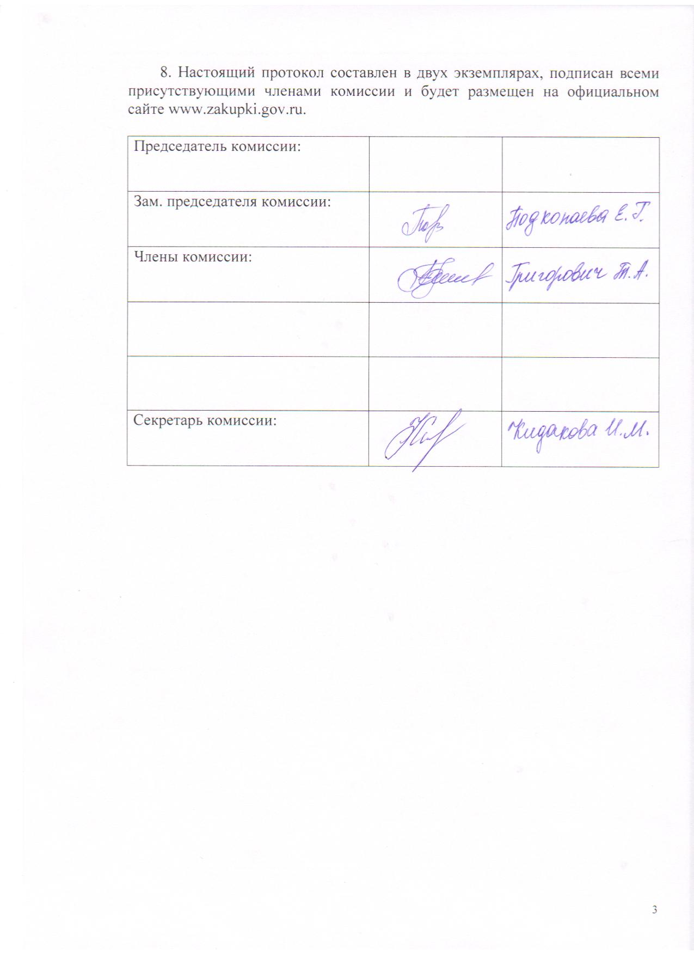

Приложение № 1
к протоколу рассмотрения и
оценки заявок на участие в запросе котировок от 20.02.2015 № 08/15

ЖУРНАЛ РЕГИСТРАЦИИ

поступления заявок для участия в запросе котировок на проведение технической инвентаризации и кадастровых работ на объект муниципальной собственности муниципального образования город Рубцовск Алтайского края.

№ п/п | Дата поступления котировочной заявки | Время поступления | Регистрационный номер | Форма подачи заявки
1 | 17.02.2015 | 13 час. 59 мин. | 1 | бумажный носитель
2 | 19.02.2015 | 15 час. 47 мин. | 2 | бумажный носитель

